**UJIAN PERTENGAHAN TAHUN**

**PENDIDIKAN KESENIAN**

**TAHUN 1**

**2017**

**Nama : ______________________**

**Kelas : _______________________**

**Isi tempat kosong dengan jawapan yang betul.**

|  |  |  |  |
| --- | --- | --- | --- |
| **kurniakan** | **tumpahnya** | **bahagia** | **maju** |
| **bertakhta** | **rahmat** | **hidup** | **selamat** |

**Negaraku**

Negaraku

Tanah _____________ darahku

Rakyat __________

Bersatu dan __________

_____________ bahagia

Tuhan ______________

Raja kita selamat _____________

Rahmat __________

Tuhan kurniakan

Raja kita ____________ bertakhta

Warnakan objek yang menghasilkan bunyi **dinamik kuat** dengan warna **biru**.

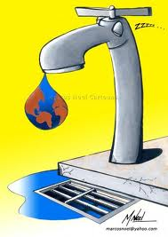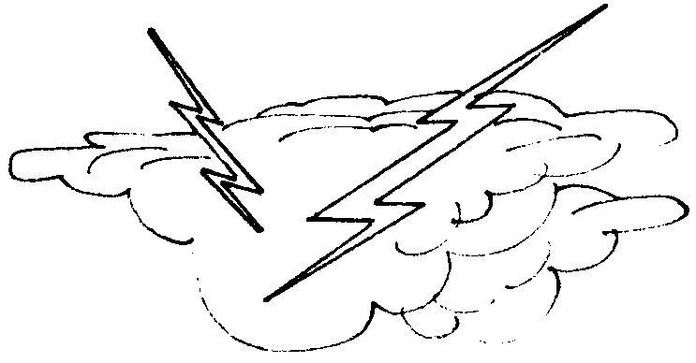1.

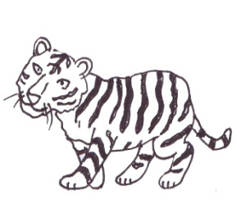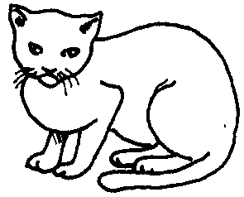2.

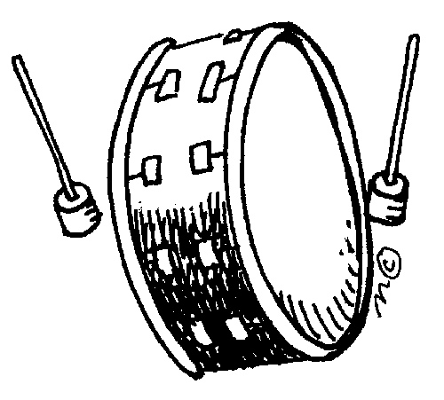

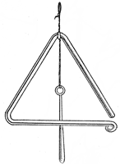

3.

Warnakan objek yang menghasilkan bunyi **dinamik lembut** dengan **warna merah.**

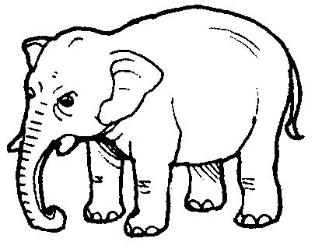

1.

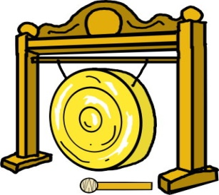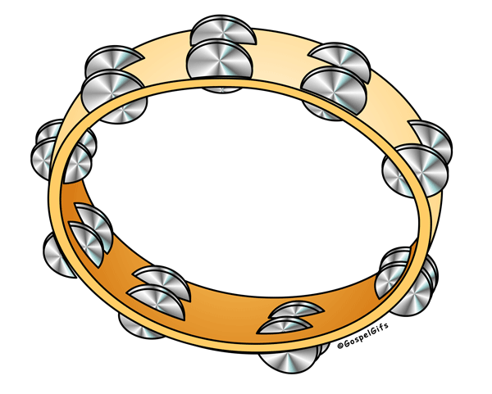2.

Suaikan gambar berdasarkan **ton suara** yang diberi.

1. 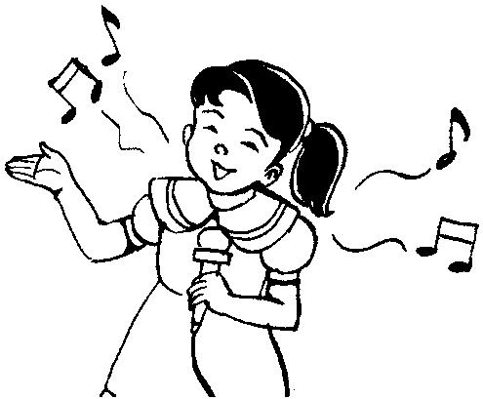

berbisik

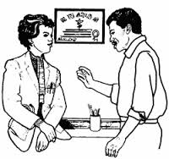2.

menjerit

3.

menyanyi

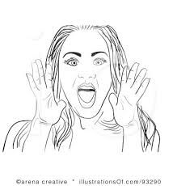

4.

bercakap

Bandingkan pergerakan di antara dua binatang ini. Tandakan ( ✓ ) pada pergerakan tempo lambat dan tandakan ( X ) pergerakan tempo cepat.

15.

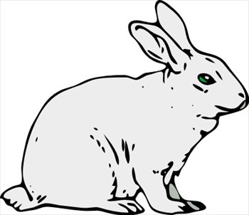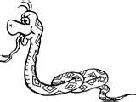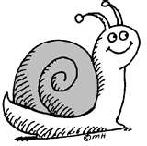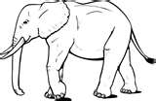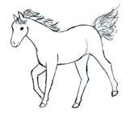

16.

17.

18.



Soalan di bawah sila masukkan jawapan mengikut **mud** dengan betul.

**sedih**

**riang**

**marah**

|  |  |  |
| --- | --- | --- |
| Bilangan | ikon | mud |
| 1 | C:\Users\acer1\Downloads\download.jpg |  |
| 2 | C:\Users\acer1\Downloads\images (2).jpg |  |
| 3 | C:\Users\acer1\Downloads\images (3).jpg |  |
| 4. | C:\Users\acer1\Downloads\images (4).jpg |  |
| 25. | http://us.123rf.com/450wm/yayayoy/yayayoy1406/yayayoy140600001/29429202-begging-emoticon-showing-clasped-hands.jpg |  |

**/ 10**

**Hasilkan satu rupa melalui teknik capan menggunakan tapak tangan kamu pada ruangan di bawah.**